**IV.1 - Personal branding**

Commencer votre personal branding en répondant aux questions du cours.

Vos objectifs personnels et professionnels en devenant rédacteur Web

- Le métier de rédacteur Web est un métier en vogue que ce soit dans le cadre de la création ou de l’intégration de contenu, que ce soit un site, une plateforme ou bien tout autre support de communication, un contenu spécifique peut faire la différence et amener de l’intérêt et des réactions de la part des internautes

- Apprendre cette compétence permettra d’avoir un atout considérable dans le futur les entreprises souhaitent offrir un contenu accessible à l’international dans plusieurs langues et cela peut inciter différents acteurs à faire appel aux service d’un rédacteur web pour parfaire cette mission

- Personnellement, c’est une aptitude que je souhaiterai développer, selon moi pourra m’aider dans mes études, dans mon quotidien pour mon travail, dans le futur pour des missions ponctuelles que je pourrai effectuer

Votre vision en tant que rédacteur dans 3 mois, 1 an et 5 ans.

- Faire le bilan de vos connaissances et compétences utiles dans votre carrière de rédacteur Web

Les principales compétences utiles sont :

* La maîtrise de la langue française (conjugaison, grammaire, orthographe) ;
* L’aisance rédactionnelle ;
* La créativité et l’esprit d’analyse ;
* L’autonomie et des qualités organisationnelles ;
* La maîtrise des techniques de recherche documentaire ;
* La maîtrise la suite Office ;
* La connaissance des stratégies de référencement (SEO) et de production de contenu pour les moteurs de recherche ;
* L’aptitude à rédiger l’article dans un style agréable et clair ;
* La rigueur et l’aptitude à se relire et se vous corriger ;
* La compréhension des objectifs marketing de votre client·e ;

Les connaissances que je maitrise sont :

* La maîtrise de la langue française (conjugaison, grammaire, orthographe) ;
* La maîtrise des techniques de recherche documentaire ; sur internet ;
* La maîtrise des techniques de collecte d’information sur le terrain ;
* La maîtrise des techniques de rédaction ;
* La maîtrise la suite Office

Le temps que je peux consacrer à cette activité (temps plein, partiel, plage horaire de travail, activités hors professionnelle)

Temps partiel ( 4h/jour)   
Plage horaire : 18h à 22h   
Activité hors professionnelle

Quel revenu espéré et quel revenu minimum dois-je atteindre ?

Selon mes compétences actuelles et le choix d’une activité à mi-temps, ainsi le salaire dépendra de la qualité et des missions attribuées

Quel type de contenu, quel genre de missions et de clients, quelles thématiques privilégier ? Dans quel(s) domaine(s) se spécialiser et devenir à terme un expert ?

Missions envisagées :

* La rédaction web SEO,
* Le community management,
* La gestion des réseaux sociaux,
* La traduction des textes La relecture,
* La correction des textes,
* La rédaction de synthèses ou de newsletters,

Clients escomptés :

* Sites de e-commerce,
* Blogs,
* Petites entreprises,
* Entreprise de rédaction,

Thématiques :

* Culture générale,
* Education,
* Madagascar,
* Nouvelles technologies,
* Voitures,
* High-Tech,
* Développement personnel,

Quelles perspectives d’avenir pour moi dans mon métier ? Quelle sera ma situation professionnelle dans 1 an, 5 ans, 10 ans ?

1 an :

- Détenir toutes les compétences nécessaires pour être un bon rédacteur   
- Acquérir assez d’autonomie et de compétence pour avoir au moins trois clients réguliers

5 ans :

- Avoir une visibilité et une bonne réputation

- Etre assez compétente pour partager mon expérience et offrir de l’aide aux nouveaux   
- Avoir une qualité qui permet de trouver des clients   
- Asseoir une notoriété qui honore le métier

10 ans :

- Appartenir à une association et/ou collectif avec d’autres professionnels du métier

- Faire avancer le métier

Déterminer ensuite votre positionnement

« Rédactrice passionnée et frénétique de nouveaux challenges … je suis disposée à mettre à profit mes connaissances et compétences dans le domaine de la rédaction et du référencement afin de vous accompagner dans l’atteinte de vos objectifs.

Établir à une charte graphique (code couleurs, logo...) et l’appliquer à tous vos médias

(blog, réseaux sociaux professionnels)

Une charte graphique peut aller d’un document de cinq pages, à un guide d’une centaine de pages. Dans tous les cas, voici les éléments essenties :

– Positionnement :

Le message principal : Une prestation sur mesure pour votre demande spéciale

La mission : Proposer un contenu attractif pour chacun   
Le principe fondateur : Fabriquer de bons articles avec un référencement naturel   
Les valeurs : honnêteté, intégrité, passion

– Le logo

– La palette de couleurs : **Bleu, Violet, Noir,**

– La typographie de votre entreprise : It Is Written

– Les règles d’imagerie :

– Les règles du merchandising produit :

– Le règles du merchandising boutique :

– Les règles de communication interne :

**IV.2 - Textbroker**

S’inscrire sur le site Textbroker et démarcher des clients jusqu’à ce que vous trouviez une mission de rédaction rémunérée

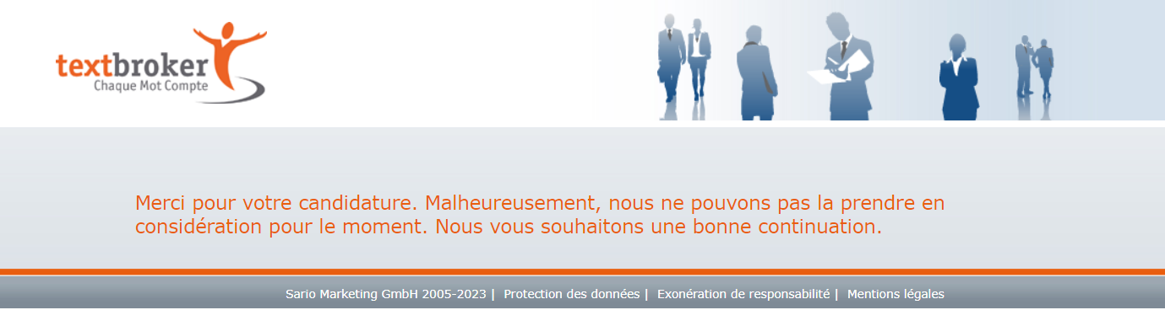

**IV.3 - Statut freelance dans votre pays**

Après un travail de recherche auprès des services administratifs locaux et sur Internet, vous résumerez les différents statuts que peut occuper un rédacteur Web dans votre pays. Pour chaque statut, vous devrez notamment vous intéresser aux conditions juridiques, aux obligations comptables, aux taux de taxation… Veuillez également présenter les avantages et inconvénients de chaque solution

**Société à Madagascar : l’Entreprise Individuelle (EI)**

La particularité d’une [Entreprise Individuelle](https://www.activsolutionsmadagascar.fr/entreprise-individuelle-a-madagascar-les-caracteristiques/) est qu’une seule personne exerce une activité économique en son nom. L’activité en question peut être commerciale, libérale ou artisanale. De ce fait, une seule personne suffit comme effectif personnel. C’est la forme de société adaptée pour les micro-entrepreneurs.

Le principal risque est assumé par la personne elle-même comme tous les actifs et tous les apports de l’entreprise sont à son nom et lui reviennent, tous les gains et toutes les pertes sont personnelles

**Société A Responsabilité Limitée (SARL)**

La création d’une [Société à Responsabilité Limitée](https://www.activsolutionsmadagascar.fr/societe-a-responsabilite-limitee-a-madagascar-tour-dhorizon/) peut se faire par un ou deux associés au minimum. Cette forme juridique de société permet de limiter leur responsabilité au montant de leurs apports. Puis, on parle de SARLU lorsqu’il y a uniquement un associé. Enfin, l’effectif du personnel est de 2 à 100 personnes.

**Société Anonyme (SA)**

Une [Société Anonyme](https://www.activsolutionsmadagascar.fr/societe-anonyme-a-madagascar-les-caracteristiques/) est une société par actions dans laquelle les droits des associés sont représentés par des actions. En effet, elle peut être constituée par une ou plusieurs personnes physiques ou morales. Par ailleurs, ce statut convient aux projets qui nécessitent de grands investissements.   
Son capital minimum est de 10.000.000 Ar et 2.000.000 Ar si la société comporte un seul actionnaire.